龙誉花园看房交通指引和注意事项

看房现场不提供停车位，建议绿色出行。请看房家庭认真仔细阅读以下事项：
一、看房交通
看房家庭可选择以下任意一种形式前往项目现场看房（保利招商龙誉花园项目营销中心（下简称营销中心），地址：深圳市龙华区民塘路与民丰路交汇处。
（一）乘坐地铁（请密切留意最新公共交通信息）
您的位置-地铁4号线白石龙地铁站B2出口-步行约895米到项目营销中心。
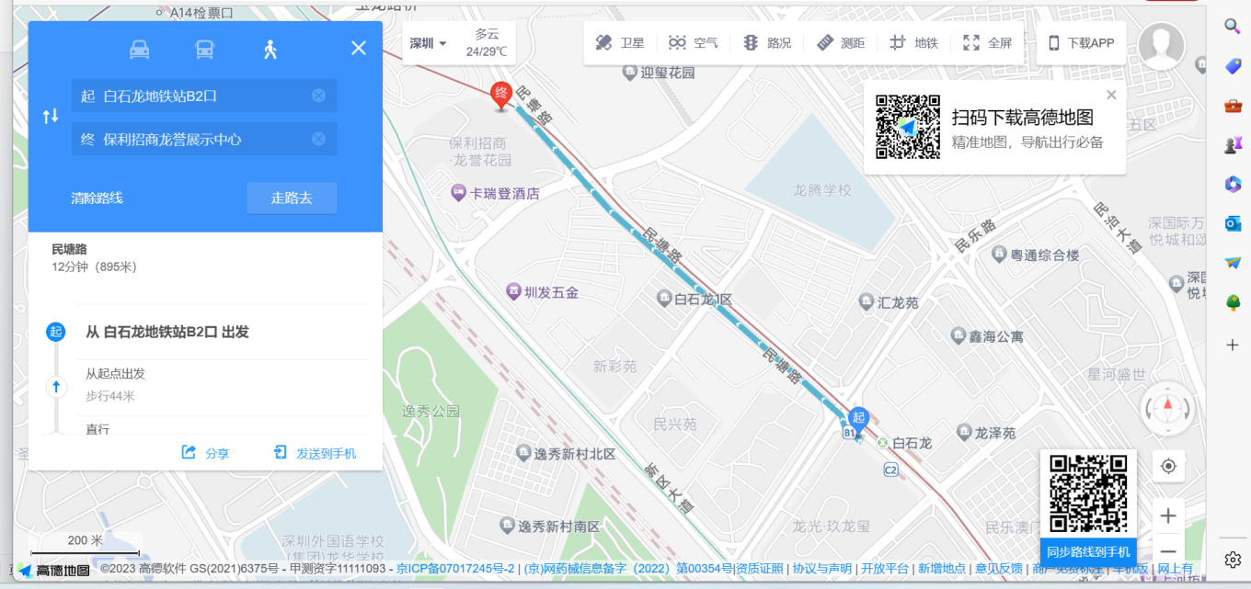
您的位置-地铁4/5号线深圳北站地铁站D出口-步行约869米到项目营销中心。

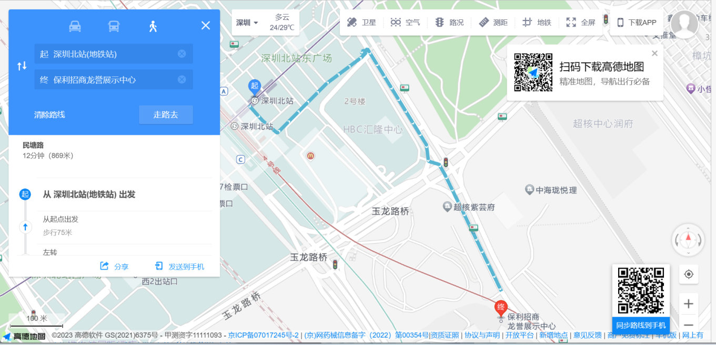
（二）乘坐公交（请密切留意最新公共交通信息）
您的位置-民治南园公园/营救文化名人旧址/白石龙幼儿园/白石龙下一区/新彩苑社康等公交站-步行约500米到项目营销中心。
- 您的位置→民治南园公园站（B917路、M225路、M521路）下车→步行约150米，到达项目营销中心。
- 您的位置→营救文化名人旧址站（75路、E37路）下车→步行约300米，到达项目营销中心。
- 您的位置→白石龙幼儿园站（60路、M521路）下车→步行约270米，到达项目营销中心。
- 您的位置→白石龙下一区站（B917路、M225路）下车→步行约400米，到达项目营销中心。
- 您的位置→新彩苑社康站（M115路、M365路A/B线、高峰专线16号、高快巴士16路）下车→步行约600米，到达项目营销中心。
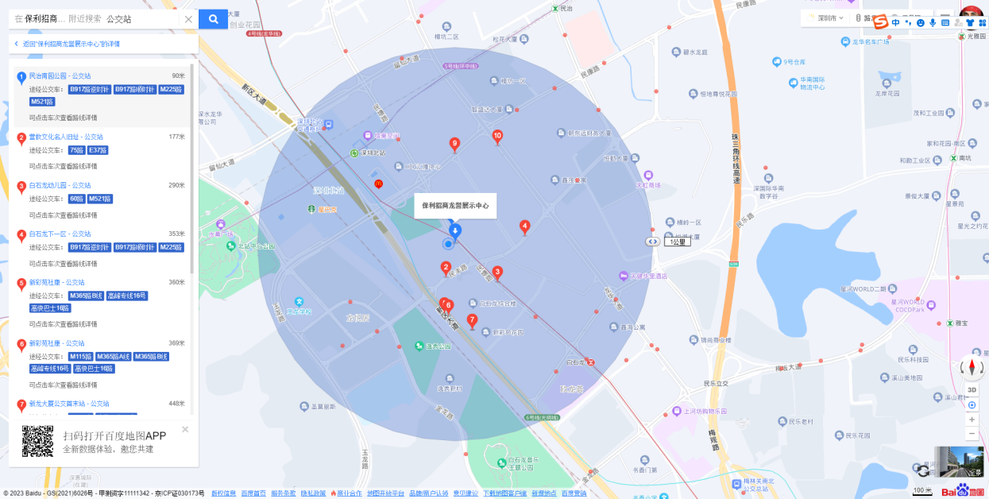
（三）自驾车：导航“保利招商龙誉营销中心”即可（注：现场停车位较少，建议绿色出行）
1、从福田/罗湖/盐田区出发：滨河大道/北环大道—皇岗路—梅观路—新区大道—民丰路—民塘路—保利招商龙誉营销中心
2、从南山/宝安区出发：南海大道/后海大道/宝安大道—北环大道—南坪快速—玉龙路—民塘路—保利招商龙誉营销中心
3、从龙华/坂田区出发：龙华大道/布龙路—龙华大道—玉龙路—民塘路—保利招商龙誉营销中心
4、从龙岗出发：龙翔大道/龙岗大道—水官高速—南坪快速—玉龙路—民塘路—保利招商龙誉营销中心
5、从光明区出发：龙大高速—福龙路—龙华人民路—新区大道—留仙大道—保利招商龙誉营销中心

二、交通区位图
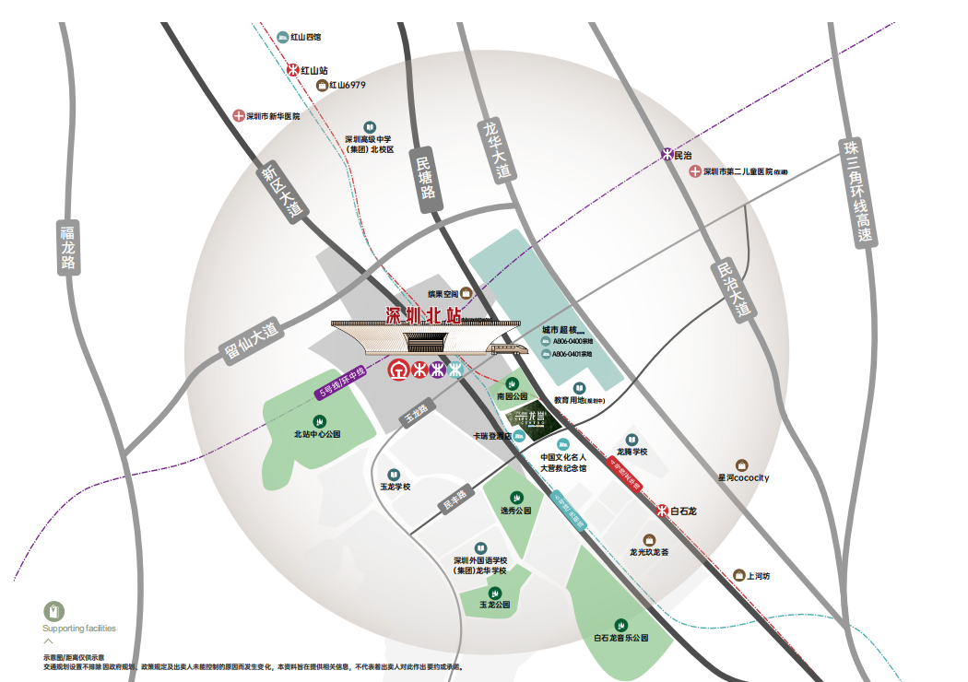

三、注意事项
（一）看房家庭须按约定的时间，凭申请人身份证、预约看房回执单参加看房活动。
（二）考虑到看房现场接待能力有限，为了营造顺畅、良好的看房环境，请每个看房家庭最多安排两人现场看房。从安全角度考虑，请看房家庭尽量不要携带老人、儿童。
（三）为了保证看房家庭人身安全，请遵循现场工作人员统一安排，不要在看房现场随意走动，以免发生意外。

如有任何疑问，欢迎来电咨询：0755-8898 9899

深圳市保卓房地产开发有限公司
2023年6月2日

保利招商龙誉花园项目定位二维码（高德地图）:

